Дистанционное задание для учащихся
ФИО педагога: Бельская С.А.
Программа: Математическая мастерская
Объединение: 1АО, 1БО
Дата занятия по рабочей программе: 23.04, 25.04
Тема занятия: Занимательные задачи
Задание: зайти на ресурс Я-класс и поработать в разделе ПЕРЕМЕНКА, занимательные задачки, задачи на смекалку
Порядок выполнения:
А. Зайти на ресурс я-класс, используя дневник.ру
- Нажимаем на вкладку Приложения
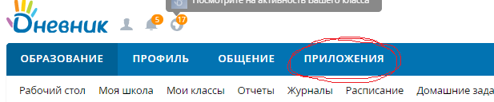
- В приложениях выбираем ЯКласс
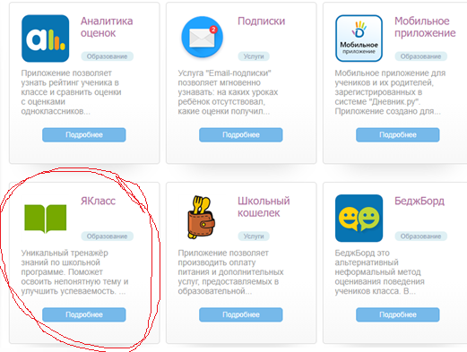
- Далее нажимаем слово Открыть

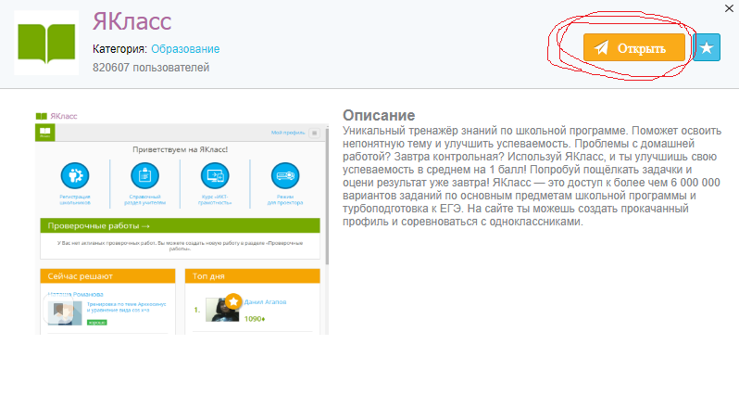
- Далее Разрешить
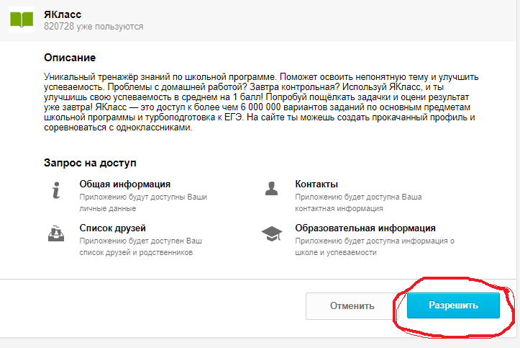
- Заполняем Имя, Фамилию, ставим галочку и нажимаем клавишу Создать новый профиль

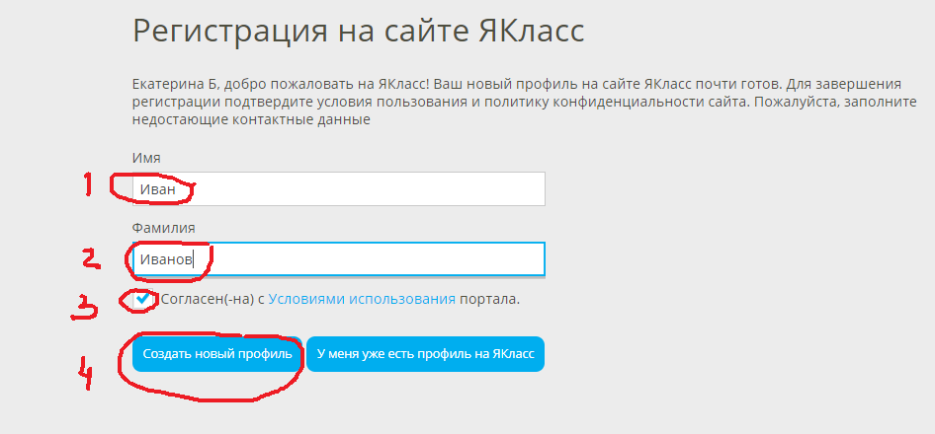
- Все, мы у цели!

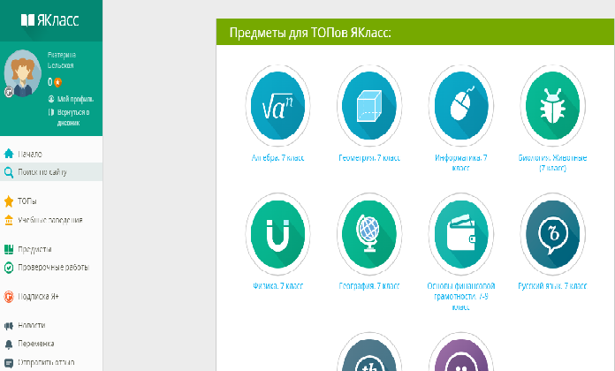

Б. В нижнем левом углу выбрать раздел Переменка, занимательные задачки, задачи на смекалку

В. Решить пять понравившихся задач, сделать снимок экрана с результатами и прислать в группу WhatsApp Математика, или Viber Математика или мне на электронный адрес: nadeinasaddy@ yandex.ru

Результат сдать педагогу: до 30.04.2020

